3 Metodologia
Para alcançar o objetivo propostos, este estudo foi estruturado em um fluxo metodológico composto por sete etapas, seguindo da comparação com o estudo anterior: (i) delimitação e caracterização da área de estudo;(ii) aquisição e pré-processamento da imagem orbital ;(iii) definição das classes temáticas e coleta de amostras de treinamento;(iv) classificação supervisionada por Máxima Verossimilhança;(v) incorporação dos corpos d’agua a partir de base vetorial oficial ;(vi) a validação da acurácia do mapeamento e estimativa das áreas de cada classe; e (vii) cálculo do Índice de Distribuição de Vegetação Urbana(IDVU),utilizando para quantificar a oferta de área verde por habitante. Ao final, registram-se as ferramentas empregadas em cada etapa, as quais serão detalhadas nas seções seguintes.
3.1 Delimitação e caracterização da área de estudo
O estudo foi realizado no aglomerado urbano do município de Muriaé-MG, localizado na Mesorregião da Zona da Mata Mineira, no Sudeste do Brasil, nas coordenadas (21°07'40.3"S; 42°22'12.8"W), conforme apresentado na (Figura 1a). O município possui uma área territorial de 843,3 km², clima tropical e altitude média em torno de 270m, e situa-se a aproximadamente 310 km de distância de Belo Horizonte, capital do Estado. Para fins de classificação, foi estabelecido um recorte espacial de 27,09 km², correspondente ao perímetro urbano com maior concentração de edificações, delimitado a partir de dados oficiais da Infraestrutura Estadual de Dados Espaciais de Minas Gerias (IEDEMG, 2025). A (Figura 1b) evidencia a estrutura urbana e os limites municipais de Muriaé-MG, com destaque para o Rio Muriaé, que atravessa a área urbana.
Além do perímetro urbano total, foi considerada uma segunda unidade de analise, a área urbanizada densa, descrita na Seção 3.7. Todos os dados foram trabalhados no Sistema de Referencia Geocêntrico para as Américas (SIRGAS 2000),projeção Universal Transversa de Mercator (UTM),fuso 23S(EPSG:1983). 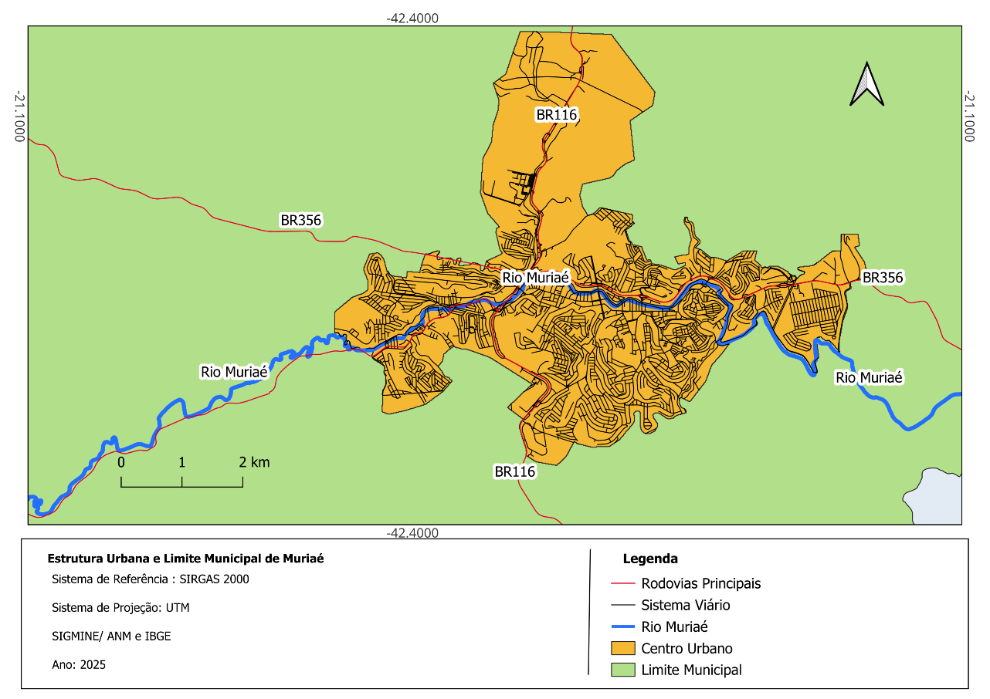
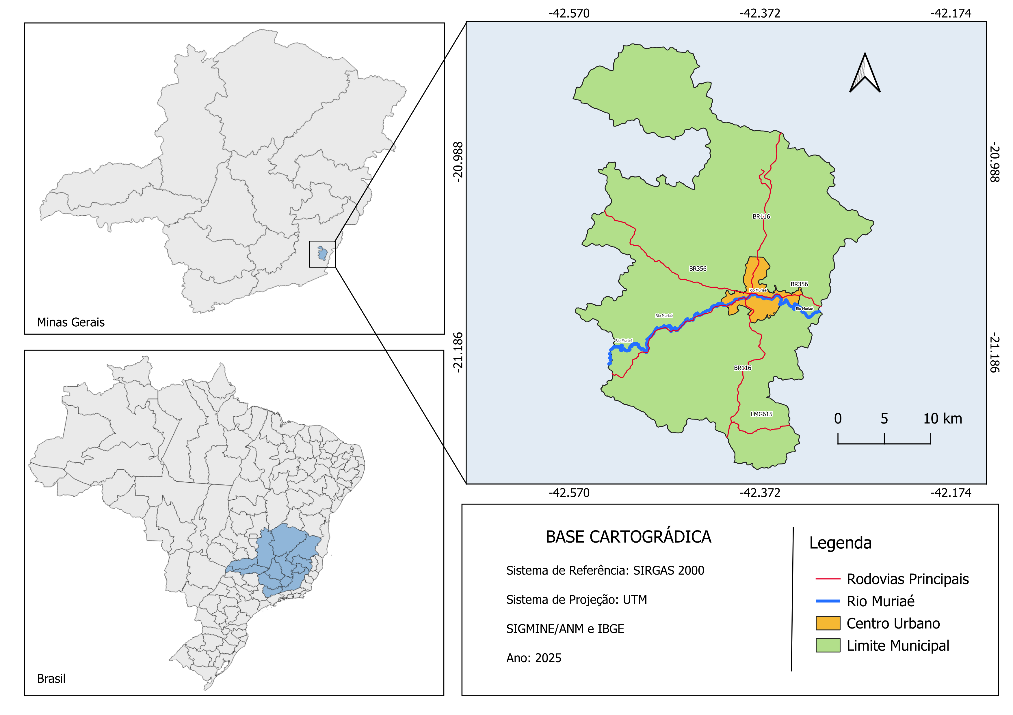
Figura 1 – Representação cartográfica do município de Muriaé-MG:(a) Contexto regional; (b) Estrutura urbana e limites municipais.
Fontes: Autores (2026)

3.2 Aquisição e pré-processamento da imagem orbital

Para este estudo, utilizamos uma imagem da câmera WPM a bordo do satélite Sino-Brasileiro CBERS-4A, adquirida sem custos no Catálogo de Imagens do Instituto Nacional de Pesquisas Espaciais (INPE 2025). Os principais parâmetros da cena estão sintetizados no Quadro 1.

Quadro 1 – Parâmetros da cena selecionada
Parâmetro | Descrição
Satélite / câmera | CBERS-4A / WPM (Wide Scan Multispectral and Panchromatic Camera)
Data de aquisição | 27/10/2025
Órbita / ponto | 198 / 140
Nível de processamento | L4 (ortorretificado)
Bandas utilizadas | B1 – azul (0,45–0,52 µm)  B2 – verde (0,52–0,59 µm)  B3 – vermelho (0,63–0,69 µm)  B4 – infravermelho próximo (0,77–0,89 µm)
Resolução espacial | 8 m (multiespectrais); 2 m (pancromática, não utilizada)
Resolução radiométrica | 10 bits
Nuvens no recorte de estudo | Ausentes
Fonte: Elaborado pelos autores (2026), com base em INPE (2025).
Justifica-se a seleção do satélite CBERS-4A em função da resolução espacial de 8 m de suas bandas multiespectrais – superior aos 30 m do Landsat 8/9 -, o que facilita a identificação de pequenos fragmentos de vegetação urbana, como praças, quintais arborizados e arborização viária, frequentes em municípios de porte médio. Trata-se, ainda, de um produto gratuito, disponibilizado por instituição pública nacional e ortorretificado. A cena adotada abrange o recorte de estudo sem cobertura de nuvens, condição verificada por inspeção visual. Como limitação, ressalta-se que a câmera WPM não opera no infravermelho de ondas curtas (SWIR), o que impede o uso de composições como a RGB 6-5-4 do Landsat.
O pré-processamento foi executado no QGIS (v. 3.44.3) e seguiu as seguintes etapas :(i)empilhamento das bandas 1 a 4 em um único arquivo multibanda, mantendo cada banda como camada independente ;(ii) recorte pelo limite de perímetro urbano; e (iii) reprojeção para o sistema SIRGAS 2000/UTM fuso 23S, preservando a resolução espacial nativa de 8 m. Optou-se por não utilizar a banda pancromática nem realizar pansharpening, de modo a preservar a integridade radiométrica multiespectrais na etapa de classificação. Os valores foram mantidos em Números Digitais (ND), sem conversão para refletância, pois a classificação supervisionada monotemporal com amostras extraídas da própria imagem dispensa a correção atmosférica (SONG et al., 2001).
A partir da imagem tratada, elaboraram-se duas composições coloridas para a interpretação visual , em ambas submetidas ao realce linear de contraste (2 % a 98% de corte nas extremidades do histograma).A composição de cor verdadeira (RGB 3-2-1)(Figura 2 ) serviu de suporte para a leitura de geral da paisagem e mapeamento de vias , edificações e solo exposto. Já a composição em falsa cor (RGB 4-3-2)(Figura 3) destacou a vegetação fotossinteticamente ativa em tons avermelhados , em razão de sua alta refletância no infravermelho próximo , o que facilita sua distinção das demais coberturas.
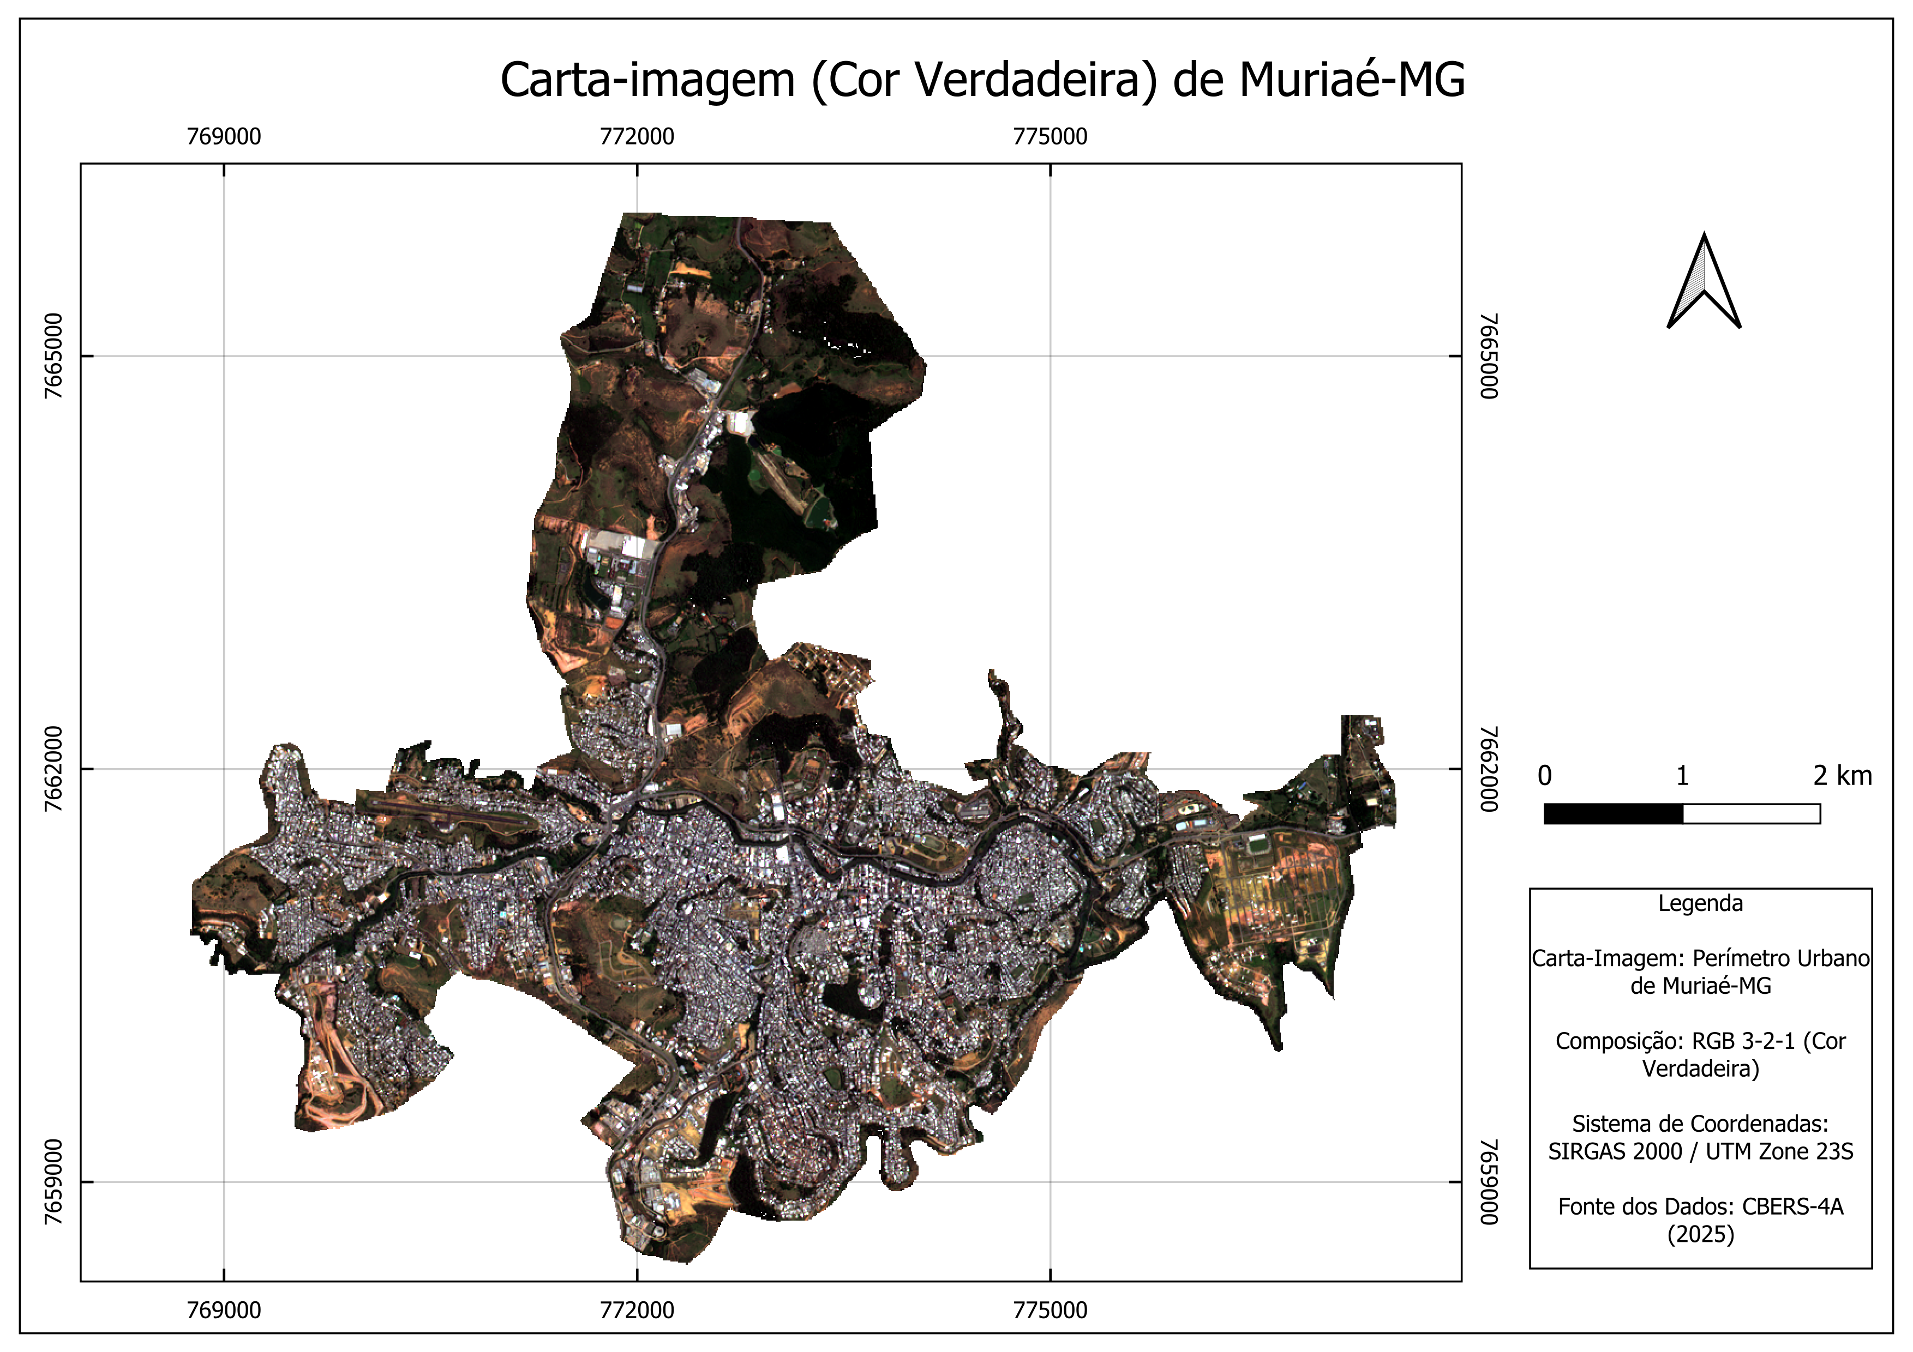
Figura 2 – Carta-imagem do perímetro urbano de Muriaé-MG em cor verdadeira (CBERS-4A/WPM, composição RGB 3-2-1)
Fonte: Autores (2026), a partir de imagem CBERS-4A/WPM (INPE, 2025).
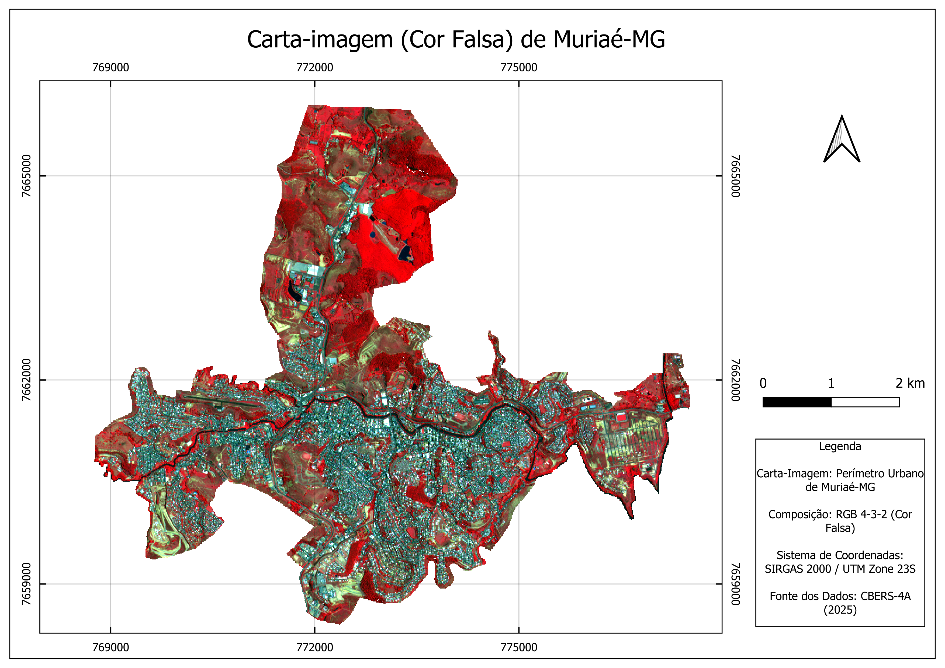
Figura 3 – Carta-imagem do perímetro urbano de Muriaé-MG em falsa cor (CBERS-4A/WPM, composição RGB 4-3-2)
Fonte: Autores (2026), a partir de imagem CBERS-4A/WPM (INPE, 2025).
3.3 Definição das classes temáticas e coleta de amostras de treinamento
Para a classificação da cobertura do solo, foram definidas quatro classes temáticas, descritas no Quadro 2, às quais se acrescentou a classe Corpos d’agua, obtida por base vetorial (Seção 3.5). A classe Pastagem foi separada da Vegetação em razão da diferença na resposta espectral entre estratos herbáceos e copas arbóreas, evitando o aumento da variabilidade interna da classe e prevenindo prejuízos ao desempenho do classificador. Essa divisão também permite avaliar a confusão entre a vegetação arbórea e a herbácea, além de mantem a coerência do calculo do IDVU, que considera apenas vegetação arborizada.
Quadro 2 – Classes temáticas e chave de interpretação visual
Classe | Descrição | Falsa cor (RGB 4-3-2) | Cor verdadeira (RGB 3-2-1)
Vegetação | Cobertura arbórea e arbustiva: fragmentos florestais, mata ciliar, arborização viária e quintais arborizados | Vermelho intenso, textura rugosa, com sombras entre copas | Verde-escuro a preto
Área Urbana | Edificações, vias pavimentadas, calçadas, pátios e demais superfícies impermeáveis | Ciano, cinza e branco, padrão heterogêneo | Cinza, lilás, rosa e branco
Solo Exposto | Terrenos sem cobertura vegetal: terraplenagens, lotes raspados, estradas de terra e taludes | Verde-claro a amarelado brilhante | Laranja, salmão ou ocre
Pastagem | Vegetação herbácea: pastos, gramados e campos, inclusive secos | Vermelho-rosado liso (verde) ou cáqui e oliva (seco) | Verde-oliva a marrom
Fonte: Elaborado pelos autores (2026).
As amostras de treinamento foram coletadas no Semi-Automatic Classification Plugin (SCP), versão 8.5.0 (CONGEDO, 2021), via fotointerpretação das composições (Seção 3.2) com apoio de imagens web de alta resolução para referência visual. Os polígonos foram delimitados no interior de áreas homogêneas, afastados de dois a três pixel de bordas entre classes para evitar pixels mistos, e distribuídos por todo o perímetro urbano de modo a captar a variabilidade espectral. No total, coletaram-se 153 regiões de interesse (ROIs), totalizando 23.080 pixels (Tabela 1).
Tabela 1 – Amostras de treinamento por classe
Classe | Regiões de interesse (ROIs) | Pixels
Vegetação | 50 | 12.870
Área Urbana | 49 | 5.555
Solo Exposto | 26 | 1.682
Pastagem | 28 | 2.973
Total | 153 | 23.080
Fonte: Elaborado pelos autores (2026).

3.4 Classificação supervisionada por Máxima Verossimilhança
Dentre os algoritmos de classificação supervisionada disponível no plugin SCP , que incluem, além da Máxima Verossimilhança, os métodos de Mínima Distancia e Paralelepípedo, optou-se pelo primeiro em razão de a sua maior robustez estatística .Diferentemente das alternativas, que baseiam a atribuição de cada pixel apenas na proximidade em relação aos valores médios espectrais de cada classe, essa abordagem considera também a variância e a covariância entre as bandas , o que a torna mais adequada para lidar com classes que apresentam alguma sobreposição espectral entre si. A adequação dessa escolha também e reforçada por sua consolidada utilização na literatura de sensoriamento remoto, como no estudo metodologicamente semelhante conduzido por Vale e Silva (2021).
Com base nas amostras de treinamento , o classificador estima o vetor de medias e matriz de covariância de cada classe , assumindo que os números digitais seguem uma distribuição normal multivariada (MOREIRA, 2001). Cada pixel é atribuído a classe que apresenta a maior função discriminante , conforme descrito na Equação 3.1 (RICHARDS, 2013):
(3.1)
Em que x é o vetor de valores do pixel nas quatro brandas, m_{i} e o vetor de medias da classe i e Σ_{i} é a sua matriz de covariância . Adotaram-se probabilidade a priori iguais para todas as classes e nenhum limiar de rejeição, de modo que os pixels do recorte foram classificar.
Devido a limitações técnicas de compatibilidade e encerramento inesperado na execução da Máximo Verossimilhança na versão 8.5.0 do plugin SCP(executado no QGIS 3.44.3), optou-se por implementar o algoritmo diretamente em linguagem Python, com o auxílio da biblioteca NumPy(HARRIS et al., 2020),aplicando-se exatamente as mesma 153 ROIs e a mesma imagem processada. O produto gerado consiste em um mapa temático em formato raster, com resolução espacial de 8 m, no sistema SIRGAS 2000/UTM 23S.

3.5 Incorporação dos corpos d'água

Os corpos d’agua não foram obtidas por classificação espectral ,um vez que a agua escura do Rio Muriaé se comporta de maneira semelhante á de superfícies asfálticas nas bandas do visível e do infravermelho próximo, o que levaria a confusões entre essas classes .Optou-se, então, por aproveitar a classe Corpos d’agua do mapeamento anterior (estudo prévio dos autores),originalmente derivada da base hidrográfica oficial da IEDEMG(2025).Como aquele mapeamento tinha pixel de aproximadamente 2,9 m, a máscara de agua precisou ser adaptada a grade de 8 m em Python : cada 8 m com mais de 50 % de área ocupada por agua foi rotulado como Corpos d’agua , sobrepondo-se ao resultado do classificador, os demais pixels mantiveram a classe original.O resultado é um mapa com cinco classes(Figura 4).
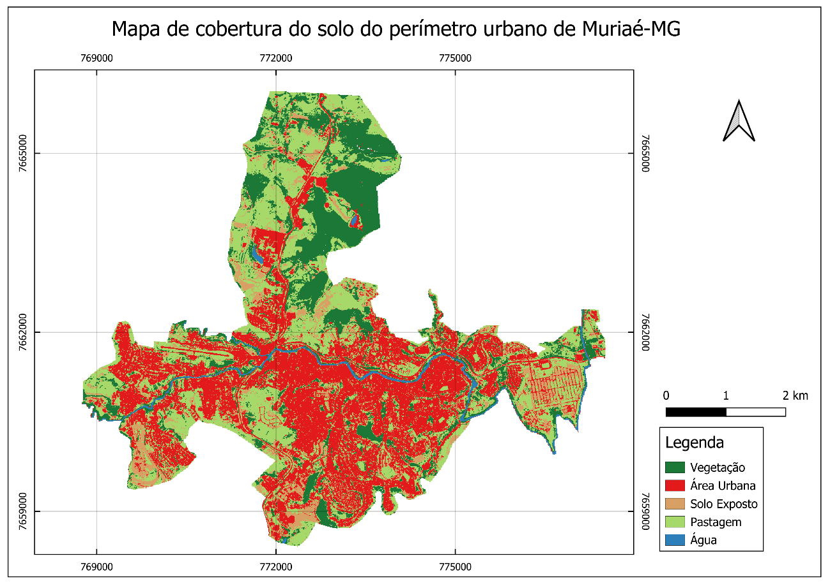
Figura 4 – Mapa de cobertura do solo do perímetro urbano de Muriaé-MG(CBERS-4ª, 2025).
Fontes: Autores (2026)
3.6 Avaliação da acurácia e estimativa das áreas
A acurácia do mapeamento foi avaliada com o plugin AcATaMa(Accuracy Assessment of Thematic Maps) para QGIS(LLANO,2026),seguindo o protocolo de Olofsson et al.(2014),que organizam a avaliação em três componentes: o desenho amostral, o desenho de resposta e a análise.
No desenho de amostral, foram sorteados 200 pontos por amostragem aleatória estratificada, com distância mínima de 30 m entre pontos, para reduzir a autocorrelação espacial. A alocação igual entre os estratos garante um numero igual de pontos por classe de menor área, como o Solo Exposto. Os pontos de amostra foram sorteados de maneira independente das amostras de treinamento, superando a limitação do mapa com os mesmo dados usados em sua construção, procedimento que tende a superestimar a acurácia (CONGALTON,1997).
No desenho de resposta, cada ponto recebeu a classe de referencia feita por fotointerpretação das composições falsa cor (RGB 4-3-2) e cor verdadeira(RGB 3-2-1) do próprio CBERS-4ª,exibidas lado a lado , e conferida em imagens de alta resolução de serviços de mapas web. A rotulação de cada ponto recebeu a classe observada na imagem, o mapa classificado permaneceu oculto durante todo o processo, para que a rotulação não fosse influenciada por ele. Considerou-se a cobertura que ocupa mais da metade do pixel de 8m , nos pixels com sombreados foram rotulados pela cobertura de situada sob a sombra. As imagens de alta resolução consultadas fora as dos serviços Google e Esri.
Na etapa de rotulação, dois ponto localizados sobre o leito do Rio Muriaé não receberam classe , pois a agua não faz parte do conjunto de classes do classificador. Posteriormente, a incorporação dos corpos d’agua ao mapa (Seção3.5),outros dois pontos, rotulados como Vegetação e situados na margem do rio, passam a coincidir com pixels de agua e igualmente foram descartados, restando 196 pontos validos. Cadê ressaltar que a rotulação foi feita por um único interprete e que os pontos duvidosos não foram registrados individualmente, o que impediu uma analise de sensibilidade especifica para esse casos. Ressalta-se, ainda, que as imagens de alta resolução consultadas podem ter data diferentes da cena CBERS-4ª (27/10/2025), o que pode gerar divergências em áreas cuja cobertura mudou entre as duas datas .
Na análise, construiu-se uma matriz de erro. Como cada classe recebeu o mesmo número de pontos, mas ocupa área diferentes no mapa, os pontos não podem ser simplesmente contados. Cada resultado foi ponderado pela proporção de área estimada em cada célula da matriz de erro e dada pela Equação 3.2:
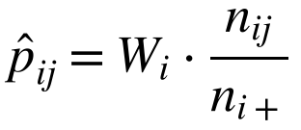 (3.2)
Em que W_{i} é a proporção da área do mapa ocupada pela classe e i, n_{ij} é número de pontos mapeados como i é rotulados como j na referência, e n_{i+} é o total de pontos do estrato i.Com essas proposições, calcularam-se a acurácia global(Equação 3.3),as acurácias do usuário e do produtor de cada classe e a área ajustada de classe(Equação 3.4), com seus intervalos de confiança de 95% :
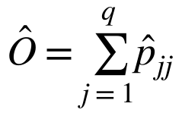(3.3)
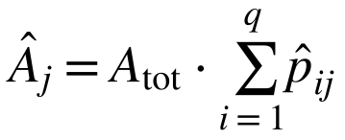(3.4)
Em que q é o número de classes e A_{tot} é a área total mapeada .A área ajustada corrige a estimativa obtida por contagem direta de pixels do mapa, levando em conta os erros de omissão e de comissão identificados ne etapa de validação
Para fins de comparação com o estudo anterior e com a literatura, calculou-se também o índice Kappa (Equação 3.5),a partir da matriz de proporções de área (CONGALTON, 1991):
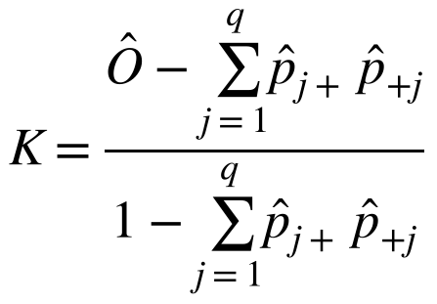 (3,5)
Na equação, p̂_{j+} e p̂_{+j} ,são respectivamente , as proporções de área da classe j no mapa e na referencia. O índice varia de 0, quando a concordância não é melhor do que a esperada ao acaso, a1, quando é perfeita, e sua interpretação segundo a escala de Landis e Koch (1977).Como Kappa possui limitações conhecidas como medida de acurácia(PONTIUS JR.; MILLLONES, 2011), ele foi empregado apenas como indicador complementar á acurácia global.
O AcATaMa forneceu a matriz de erro e as métricas do mapa ainda sem os corpos d’agua com 198 pontos. As demais etapas, a saber, o cálculo do índice Kappa(não disponibilizado pelo plugin),as métricas do mapa final com os corpos d’agua e os agrupamentos de classes , foram executadas em Python,utilizando o mesmo estimador e ponderando os estratos atualizados pelas áreas do mapa final. Previamente, verificou-se que o código reproduzia com exatamente os valores calculados no AcAtaMa.
Por fim, como analise complementar, avaliou-se ainda o efeito de agregar a classe Pastagem à Vegetação e ao Solo Exposto, o que originou dois esquemas alternativos de três classes. Em ambos, as classes foram agregadas tanto ao mapa quando a referência, e as métricas foram recalculadas preservando os quatro estratos originais do sorteio, como exigência do estimador estratificado.
3.7 Índice de Distribuição de Vegetação Urbana (IDVU)
O IDVU representa a área de vegetação arborizada disponível por habitante e foi calculado pela Equação 3.6:
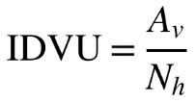 (3.6)
Em que A_{v} corresponde á área da classe Vegetação, em metros quadrados, e N_{h} ao número de habitantes da unidade de analise. Como o índice se refere á vegetação arborizada , a vegetação herbácea (classe Pastagem) não foi incluída no numerador . O calculo foi feito tanto com área de vegetação medida diretamente no mapa quando com a área ajustada pela validação.
Os cálculos foram realizados par aduas unidades de analise:(i) o perímetro urbano total; e (ii) a área urbanizada densa, definida pelos polígonos classificados como “Densa” no mapeamento de Áreas Urbanizadas do Brasil do Instituto Brasileira de Geografia e Estatística (IBGE, 2025a), elaboradas a partir de imagens de 2022 e, por isso, é contemporâneo ao Censo Demográfico uso desse limite oficial foi filtrada para Muriaé no QGIS e posteriormente convertida para a grade do mapa em Python. A Figura 5 apresenta as duas unidades.
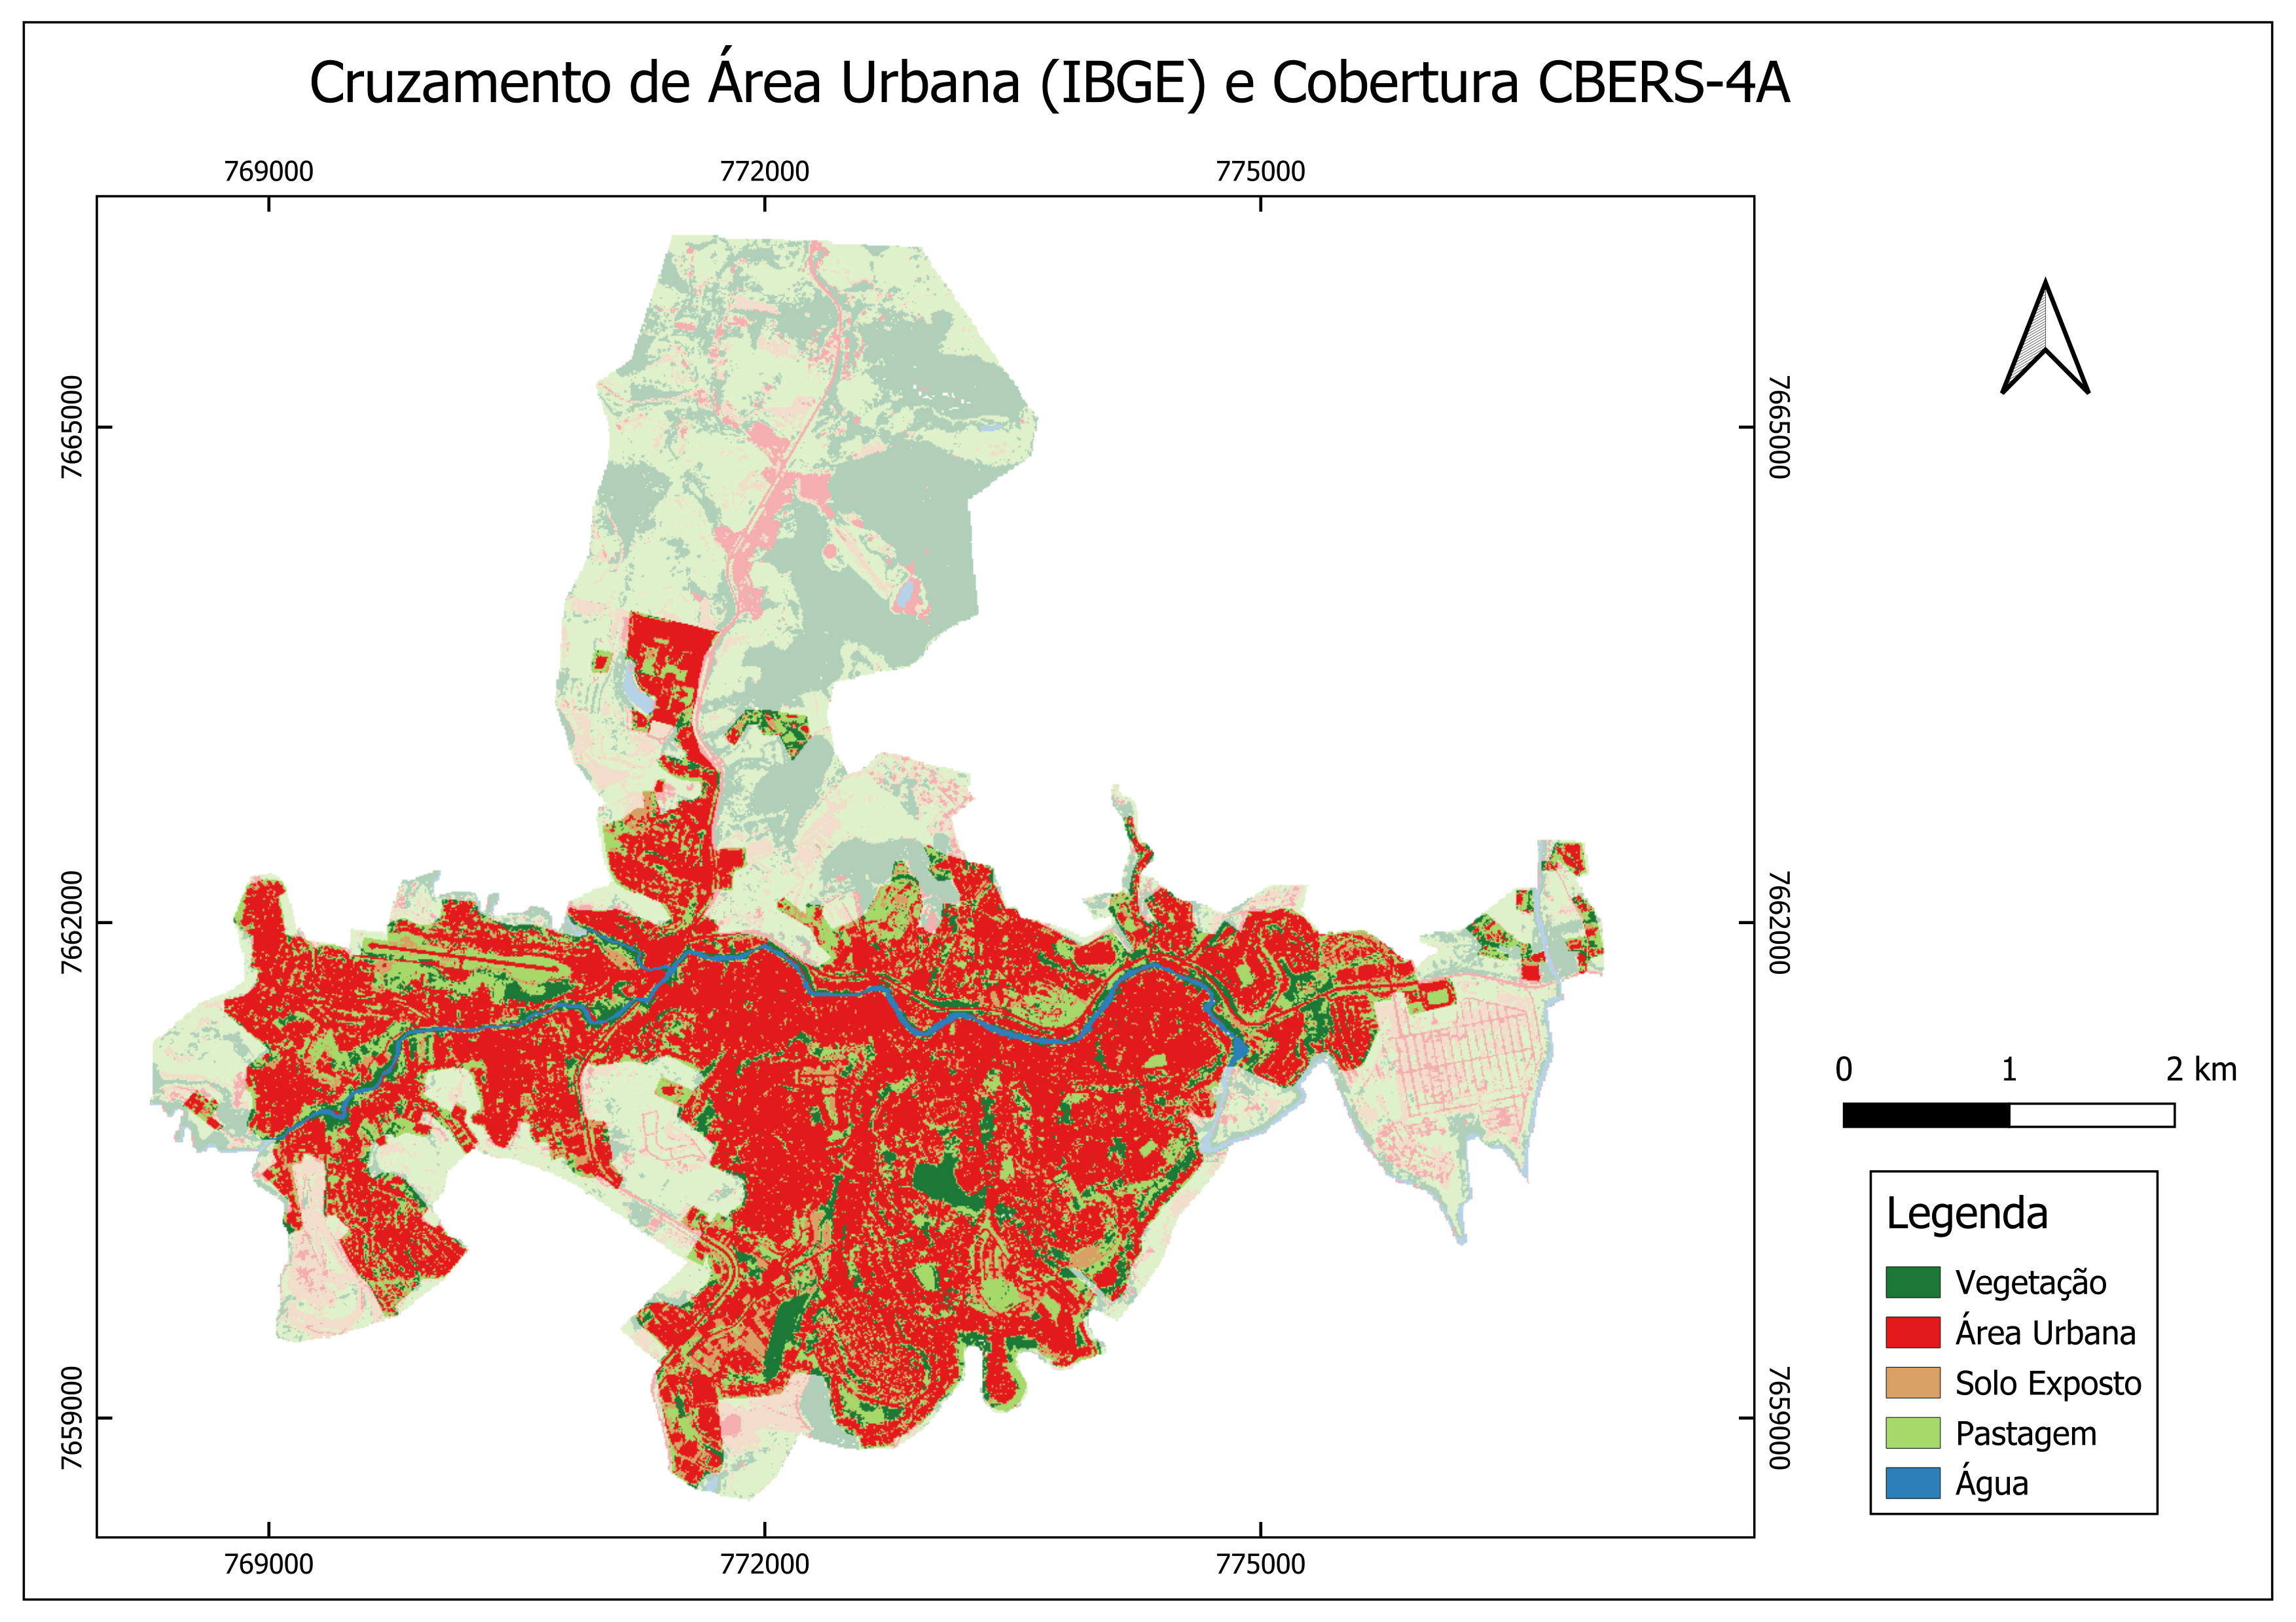
Figura 5 – Unidades de análise: perímetro urbano e área urbanizada densa de Muriaé-MG
Fonte: Autores (2026), com base em IBGE (2025a) e IEDEMG (2025).
A população de cada unidade foi extraída dos resultados do Censo Demográfica 2022 agregados por setores censitários (IBGE, 2025b), utilizando-se a variável total de pessoas residentes (V0001) e a malha de setores do mesmo levantamento. Para o perímetro urbano, cujos limites coincidem quase por completo com os dos setores, a população correspondeu pela soma dos setores nele contidos, ponderando-se pela fração de área inserida a população dos poucos setores parcialmente incluídos. Já a área urbanizada densa, cujos limites não acompanham aos dos setores, adotou-se o emprego do método dessimétrico(MENNIS, 2003): a população de cada setor foi distribuída proporcionalmente aos pixels da classe Área Urbana nele contidos, sob a premissa de que os residentes se concentram nas atrás edificadas, conforme a Equação 3.7:
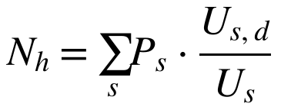 (3.7)
em que P_{s} é a população do setor s, U_{s} é o numero de pixels de Área Urbana no setor e U_{s,d} é o numero desses pixels situados dentro da área urbanizada densa .Os cálculos foram feitos em Python: a malha de setores foi reprojetada para SIRGAS 2000/UTM 23S e convertida para a grande de 8m do mapa ,o que possibilitou medir a fração de cada setor inserida em cada unidade de analise.
Os valores obtidos par as duas unidades de analise foram comparados com os parâmetros mínimo (12 m²/hab) e (36 m²/hab) da Organização Mundial de Saúde, bem como com o limitar de mais conservador de 9 m²/hab proposto por Russo e Cirella(2018).

3.8 Comparação com o estudo anterior

Este trabalho tem como ponto de partida um mapeamento anterior da mesma área (estudo prévio dos autores),cujos procedimentos foram substituídos pelos aqui descritos, as principais diferenças entre os dois estudos estão sintetizadas no Quadro 3.
Quadro 3 – Comparação entre os procedimentos do estudo anterior e do presente estudo
Etapa | Estudo anterior | Presente estudo
Imagem | Landsat 8/9 (OLI), 16/02/2025 | CBERS-4A (WPM), 27/10/2025
Resolução espacial | 30 m (15 m após a fusão com a banda pancromática) | 8 m (sem fusão)
Pré-processamento | Correção atmosférica, recorte, mosaicagem, reprojeção e fusão | Empilhamento, recorte e reprojeção; números digitais
Composições de apoio | RGB 4-3-2 e RGB 6-5-4 | RGB 3-2-1 e RGB 4-3-2
Classes | 2 classes (Vegetação; Adensamento Urbano/Solo Exposto) + Corpos d'água | 4 classes (Vegetação; Área Urbana; Solo Exposto; Pastagem) + Corpos d'água
Classificador | Máxima Verossimilhança (SCP) | Máxima Verossimilhança
Corpos d'água | Base vetorial (IEDEMG) | Base vetorial (IEDEMG)
Validação | Índice Kappa calculado com as amostras de treinamento | Amostragem estratificada independente (200 pontos), estimador de Olofsson et al. (2014); Kappa complementar
Área de alta densidade | 16,26 km², atribuída ao IEDEMG, sem critério descrito | Área urbanizada densa do IBGE (2022), com critério publicado
População | Município inteiro (104.108 hab.) para o perímetro; 96.579 hab. (IEDEMG) para a alta densidade | Setores censitários do Censo 2022, restritos a cada unidade de análise
Fonte: Elaborado pelos autores (2026), com base no estudo anterior e nos procedimentos deste estudo.
Visando a comparação direta com o estudo anterior, as quatro classes foram agrupadas no esquema de duas classes adotado por ele : Vegetação correspondente á classe Vegetação deste estudo , e Adensamento Urbano/Solo Exposto, formada pela união das classes Área Urbana, Solo Exposto e Pastagem .A Pastagem foi incluída nessa segunda classe porque o estudo anterior define a Vegetação como área verde arborizada. O agrupamento foi aplicado ao mapa e a referência, e a acurácia foi recalculada com o estimador estatizado, mantendo os quatro estratos originais do sorteio. Os corpos d’agua, provenientes de base vetorial nos dois estudos, foram excluídos da comparação .
Os valores de IDVU obtidos foram confrontados com os publicados no estudo anterior (57,34 m²/hab no perímetro e 21,12 m²/hab na área de alta densidade),levando em conta as diferenças de imagem , de validação e de base populacional apresentadas no Quadro 3.
3.9 Ferramentas utilizadas
Com o objetivo de documentar integralmente o percurso metodológico, o Quadro 4 indica a ferramenta empregada em cada etapa e quem a executou. Quadro 4 – Etapas e ferramentas utilizadas
Etapa | Ferramenta | Observação
Aquisição da imagem CBERS-4A | Catálogo de Imagens do INPE | Cena de 27/10/2025
Empilhamento, recorte, reprojeção e composições | QGIS 3.44.3 | —
Coleta das ROIs | SCP 8.5.0 (QGIS) | 153 ROIs, 23.080 pixels
Classificação por Máxima Verossimilhança | Python (NumPy) | O SCP falhou nesta etapa; código no Apêndice A
Incorporação dos corpos d'água | Python | Máscara do mapeamento anterior, transferida para 8 m
Sorteio e rotulação dos 200 pontos | AcATaMa (QGIS) | Rotulação às cegas, com o mapa oculto
Métricas do mapa sem água (198 pontos) | AcATaMa (QGIS) | —
Kappa, métricas com água e agrupamentos | Python | Mesmo estimador do AcATaMa, conferido com seus resultados
Seleção da área urbanizada densa | QGIS 3.44.3 | Camada do IBGE filtrada para Muriaé
População por setor e IDVU | Python | Censo 2022, por setor censitário
Fonte: Elaborado pelos autores (2026).

Referências novas citadas nesta Metodologia
[NOTA: esta lista é só de apoio: copie as referências para a seção de Referências do TCC e apague esta página. Continuam valendo as que já estavam no texto: IEDEMG (2025), MOREIRA (2001), RUSSO; CIRELLA (2018) e VALE; SILVA (2021).]
CONGALTON, R. G. A review of assessing the accuracy of classifications of remotely sensed data. Remote Sensing of Environment, v. 37, n. 1, p. 35-46, 1991.
CONGEDO, L. Semi-Automatic Classification Plugin: a Python tool for the download and processing of remote sensing images in QGIS. Journal of Open Source Software, v. 6, n. 64, p. 3172, 2021.
HARRIS, C. R. et al. Array programming with NumPy. Nature, v. 585, p. 357-362, 2020.
IBGE – INSTITUTO BRASILEIRO DE GEOGRAFIA E ESTATÍSTICA. Censo Demográfico 2022: agregados por setores censitários. Rio de Janeiro: IBGE, 2025b. [NOTA: conferir título, ano e endereço eletrônico na página de download]
IBGE – INSTITUTO BRASILEIRO DE GEOGRAFIA E ESTATÍSTICA. Áreas urbanizadas do Brasil: 2022. Rio de Janeiro: IBGE, 2025a. [NOTA: conferir título, ano e endereço eletrônico na página de download]
INPE – INSTITUTO NACIONAL DE PESQUISAS ESPACIAIS. Catálogo de imagens. São José dos Campos: INPE, 2025. [NOTA: conferir o endereço eletrônico e a data de acesso]
LANDIS, J. R.; KOCH, G. G. The measurement of observer agreement for categorical data. Biometrics, v. 33, n. 1, p. 159-174, 1977.
LLANO, X. C. AcATaMa: QGIS plugin for Accuracy Assessment of Thematic Maps. Versão 26.7. 2026. [NOTA: conferir a forma de citação indicada na página do plugin]
MENNIS, J. Generating surface models of population using dasymetric mapping. The Professional Geographer, v. 55, n. 1, p. 31-42, 2003.
OLOFSSON, P. et al. Good practices for estimating area and assessing accuracy of land change. Remote Sensing of Environment, v. 148, p. 42-57, 2014.
PONTIUS JR., R. G.; MILLONES, M. Death to Kappa: birth of quantity disagreement and allocation disagreement for accuracy assessment. International Journal of Remote Sensing, v. 32, n. 15, p. 4407-4429, 2011.
RICHARDS, J. A. Remote sensing digital image analysis: an introduction. 5. ed. Berlin: Springer, 2013.
SONG, C. et al. Classification and change detection using Landsat TM data: when and how to correct atmospheric effects? Remote Sensing of Environment, v. 75, n. 2, p. 230-244, 2001.

